新 书 推 荐
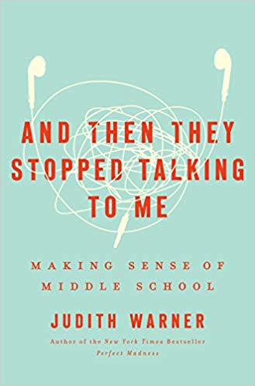
中文书名：《他们不再理我了：理解孩子的中学时期》
英文书名：AND THEN THEY STOPPED TALKING TO ME : MAKING SENSE OF MIDDLE SCHOOL
作 者：Judith Warner
出 版 社：Crown
代理公司：ANA/ Lauren Li
页 数：272页
出版时间：2020年5月
代理地区：中国大陆、台湾
审读资料：电子稿
类 型：家教育儿

内容简介：

畅销书《完美的疯狂》(Perfect Madness)的作者把目光放在了中学时代：为什么他们如此痛苦，父母如何在不知不觉中让他们变得更糟，以及我们能做些什么。

法国人给小学到高中这段独特的地狱岁月起了个名字：“不感恩的年龄”或“丑陋的年龄”。中学时期是父母和孩子都非常痛苦的时期，其特征是一场发育变化的完美风暴——身体上、心理上和社会上的变化——其特征是伤害、孤立、排斥、竞争、焦虑，且常常是赤裸裸的残酷。有些是不可避免的；青春期早期有一些内在的挑战。但是这些年来的情况比他们需要的要困难，朱迪丝·沃纳（Judith Warner）认为成年人是同谋。

沃纳以敏锐的洞察力、同情心和幽默感带领我们重新认识中学在我们生活中所扮演的角色。她认为，如今“望子成龙的父母”过于关注地位、成就和排序——在某种程度上，这是他们自己中学经历的残留影响——这正在加剧青少年早期典型的自我意识和自我专注。

利用神经科学和心理学的新见解，汇集了社会科学家、儿童发展专家、教育家和家长的声音，沃纳向我们展示了成年人如何能够成为儿童的道德榜样，使他们更有同情心、更有爱心、更有韧性。她鼓励我们开始把中学生当作复杂的人来对待，让他们保持高标准的善良，帮助他们看待彼此不只是“运动员和刻薄的女孩、书呆子和顽皮的孩子”。

这本书部分是对智力的调查，部分是对行动的呼吁，它及时揭示了生命中最具形成期之一，并展示了我们如何能帮助我们的孩子不仅能安然度过这个时期，而且还能茁壮成长。
作者简介：
朱迪丝·沃纳（Judith Warner）是《纽约时报》畅销书《完美的疯狂：焦虑时代的母亲》(Perfect Madness: Mother in the Age of Anxiety)和《希拉里·克林顿：内幕》(Hillary Clinton: The Inside Story)的作者，以及广受好评的《我们的问题：药物时代的孩子和父母》(We've Got Issues: Children and Parents in the Age of Medication)的作者。作为美国进步中心的高级研究员，沃纳经常为《纽约时报》(New York Times)撰稿。她在《纽约时报》撰写了颇受欢迎的《国内骚乱》(Domestic Disturbances)专栏，以及其他许多出版物。

目录:

Introduction: Trigger Warning: Middle School May Make You Crazy (Again)

Chapter 1: Middle School in Our Minds

Chapter 2: When Familiarity Bred Contempt

Chapter 3: The Hormone Monster Emerges

Chapter 4: Party Hounds and Vixens

Chapter 5: Into the Abyss

Chapter 6: Mommy & Me, 2.0

Chapter 7: Looking for Control in All the Wrong Places

Chapter 8: What We Value

Chapter 9: Forgetting and Remembering

感谢您的阅读！
请将反馈信息发至：版权负责人
Email：Rights@nurnberg.com.cn
安德鲁·纳伯格联合国际有限公司北京代表处
北京市海淀区中关村大街甲59号中国人民大学文化大厦1705室, 邮编：100872
电话：010-82504106, 传真：010-82504200
公司网址：http://www.nurnberg.com.cn
书目下载：http://www.nurnberg.com.cn/booklist_zh/list.aspx
书讯浏览：http://www.nurnberg.com.cn/book/book.aspx
视频推荐：http://www.nurnberg.com.cn/video/video.aspx
豆瓣小站：http://site.douban.com/110577/
新浪微博：安德鲁纳伯格公司的微博_微博 (weibo.com)
微信订阅号：ANABJ2002


